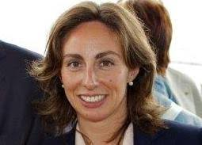
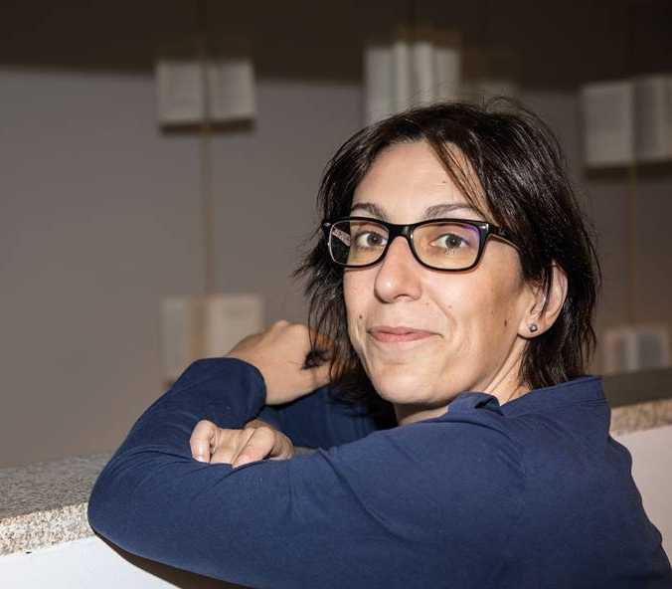
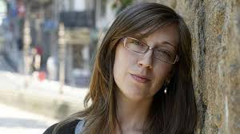
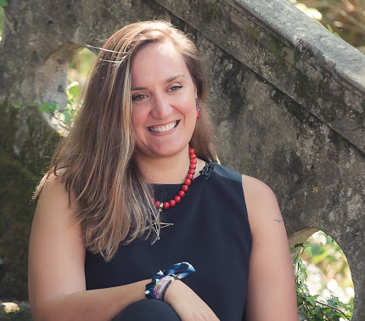
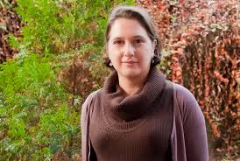
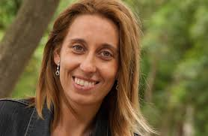
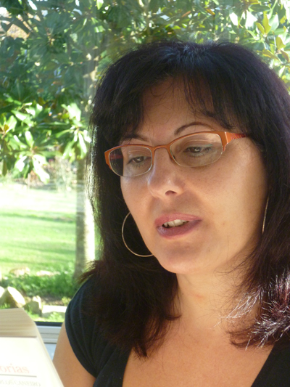
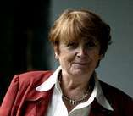
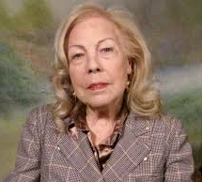
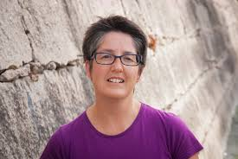
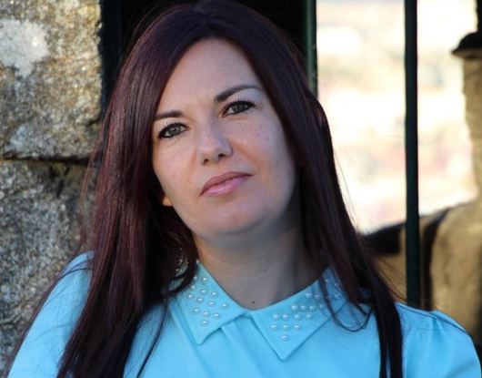
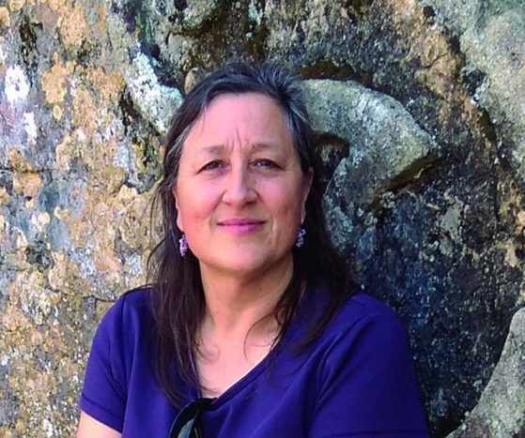
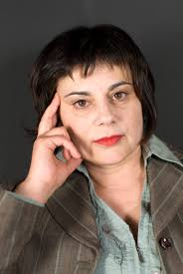
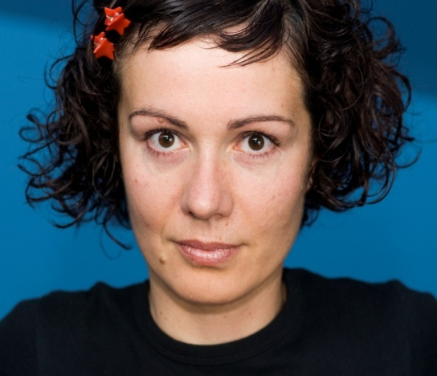
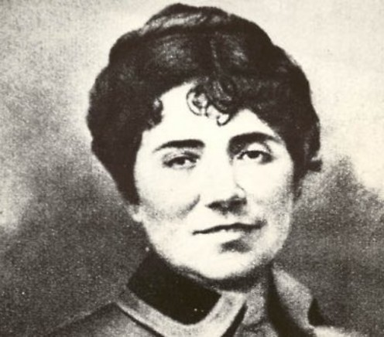
.
MARÍA XOSÉ QUEIZÁN XOHANA TORRES MERCEDES LEOBALDE
OBRA:
LEDICIA COSTA SELI RÍOS SUSANA SANCHES
ROSALÍA DE CASTRO MARTA DA COSTA ELBA PEDROSA
EVA MEJUTO MARGA DO VAL ELVIRA RIVEIRO
OBRA:

ÉRICA ESMORÉS EMMA PEDREIRA ROSA ANEIROS

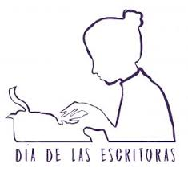
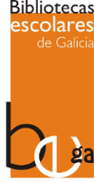

DIA DAS ESCRITORAS

ANOTADE UNHA OBRA DE CADA AUTORA E ENVIADE A FICHA AO CORREO DA BIBLIOTECA bibliotecapraiaxardin@gmail.com, CONSEGUIREDES PARA A AULA UN
"DIPLOMA MOUCHIÑO"
AUTORA | OBRA
ROSALÍA DE CASTRO
MARGA DO VAL
ELVIRA RIVEIRO
LEDICIA COSTAS
ELI RÍOS
ROSA ANEIROS

